NASSENHEIDER®

EVAPORATOR PROFESSIONAL
Испаритель муравьиной кислоты длительного действия для лечения варроатоза

Арт. 30020

Инструкция по эксплуатации

В точности следуйте данным инструкциям по эксплуатации, так как только в этом случае можно гарантировать успешное лечение!

ОБРАТИТЕ ВНИМАНИЕ: Производитель не несет ответственности за ущерб, возникший в результате несоблюдения данных инструкций!
Вы используете испаритель на свой страх и риск!
Перед использованием муравьиной кислоты в концентрациях более 60% соблюдайте местные правила («Неминуемая опасность»).
При использовании муравьиной кислоты в концентрации более 60% используйте фитиль U-Wick на один размер меньше и наполните бутылку только на 3/4 от объема, указанного в таблице ниже.

Настройка и сборка испарителя

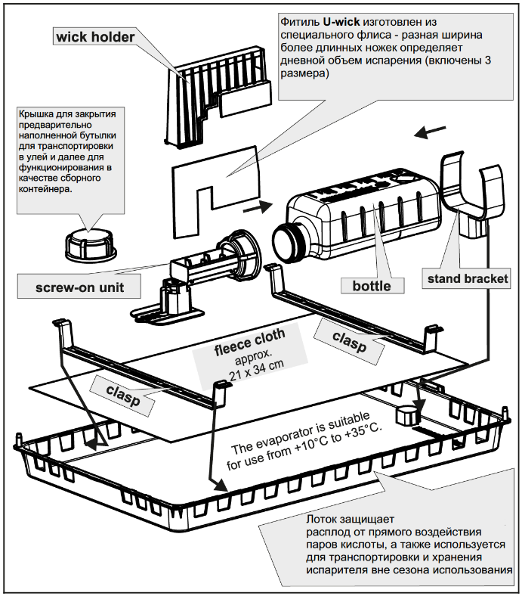

Перед использованием испарителя проверьте содержимое упаковки на комплектность. В комплект входят два испарителя.

Название/Описание | № заказа. | Объем  поставки Название/Описание |  | № Заказа Объем поставки
Инструкция |  | 1 | навинчивающийся блок | 31035 | 2
лоток | 30023 | 2 | зажим | 31033 | 4
бутылка | 31003 | 2 | флисовая салфетка (синяя) | 30017 | 2
кронштейн подставки | 31034 | 2 | U-wicks (2 шт. фителей U-wick | 30010 | 1
держатель фитиля | 30022 | 2 | (2 штуки фитилей U-wick малого, среднего, большого размеров)
крышка | 31012 | 2
Испаритель NASSENHEIDER Evaporator - это испаритель длительного действия для непрерывного испарения 60% муравьиной кислоты для использования только в ветеренарии при лечении варроатоза (варриатозного клеща) медоносной пчелы (Apis mellifera).
Испаритель NASSENHEIDER Evaporator вместе с 60% муравьиной кислотой для использования только в ветеренарии, это препарат для пчел, одобренный в Германии (опубликовано в Федеральном вестнике законов № 31 от 11 июля 2000 г.).
Высокая эффективность NASSENHEIDER Evaporator была подтверждена многочисленными научными испытаниями - для получения дополнительной информации посетите наш веб-сайт.
Длительная обработка муравьиной кислотой обеспечивает успешное лечение от клещей Варроа даже в уже запечатанном расплоде.
Область применения:
Клещ Варроа (варриатозный клещ) медоносной пчелы (Apis mellifera).

Противопоказания
Не использовать во время сбора урожая меда. Использовать только после последнего сбора урожая меда в году. Время до следующего урожая меда определяется автоматически по длительности зимовки. Весной лечение проводить нельзя.
Принцип работы испарителя
Вертикальный фитиль всасывает муравьиную кислоту и переносит ее вниз на флисовую салфетку (горизонтальный фитиль) через U-образную ножку, где кислота капает и испаряется. Перфорированная стойка гарантирует, что два фитиля не будут соприкасаться (предотвращая эффект капиллярности). Таким образом, транспортируется и испаряется почти постоянный объемный поток муравьиной кислоты. Пятно на флисовой ткани становится больше или меньше в зависимости от температуры и влажности. Поверхность испарения регулируется автоматически.

В некоторых регионах разрешено применение 85% муравьиной кислоты [МК] (например, «Неминуемая опасность»). В этом случае рекомендуется использовать 85% МК для последней обработки осенью (см. Таблицу на стр. 2).

Screw-on unit | Навинчивающийся блок | Stand bracket | Кронштейн стойки
Fleece cloth | Флисовая салфетка | Clasp | Зажим
Bottle | Бутылка | The evaporator is suitable for use from +10ºC to +35ºC | Испаритель следует использовать при температуре от +10ºC до +35ºC

Условия успешного лечения:
- Необходимо соблюдать минимальную продолжительность лечения 10-14 дней. Иначе кислота не будет работать на полный цикл расплода! Лечение в течение более длительного периода, однако, не причинит вреда.
- Перед обработкой закройте решетчатый пол пластинами и полосками из пеноматериала.
- Перед началом лечения рекомендуется собрать мед и убрать медовую надставку.
- Обычный размер летка по размеру ульев.
- Расположение ульев в ветреном месте нежелательно, поэтому:
- поверните леток в сторону от основного направления ветра
- или используйте живую изгородь или забор в качестве ветрозащиты.
- Наблюдайте за степенью поражения клещами во время лечения:
Если пораженность клещами значительно не снижается после 14 дней лечения (например, из-за повторного заражения из соседнего улья), лечение необходимо продлить или повторить после короткого перерыва.
- В целях долговечности для рамок и ульев используйте только винты, гвозди и проволоку из нержавеющей стали.

Процесс лечения

- На пасеке: Наполните бутылку муравьиной кислотой 60% для использования в ветеринарных целях согласно таблице:

Размер колонии/тип улья | Дневные  дозы | Заполнение  /Требование
6-9 сот/ нуклеус | 15 мл +/- 20%  (маленький фитиль) | 180 мл
Langstroth/ Zander: 1 корпус | 20 мл +/- 20% (средний фитиль) | 240 мл
Dadant/  Langstroth/  Zander:  2 корпуса | 25 мл +/- 20%  (большой фитиль) | 290 мл (залить  полностью)
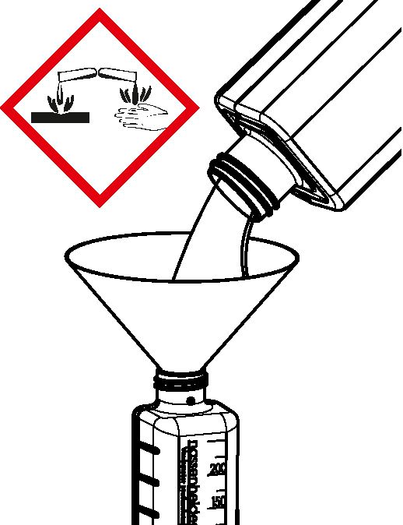
Транспортировка и капание относительно постоянного потока кислоты через вертикальный фитиль на флисовую салфетку. Фитили не соприкасаются, чтобы
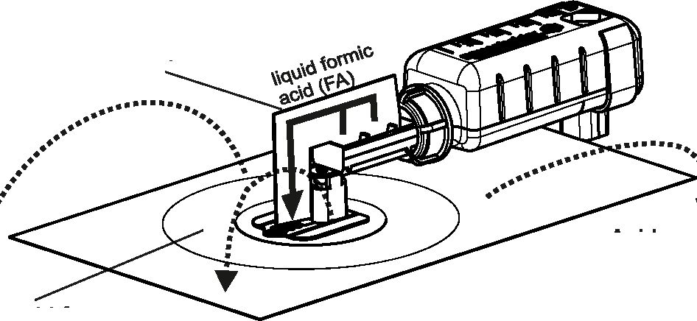
предотвратить эффект капиллярности.

Кислота образует
мокрое пятно на флисе.
Его размер автоматически подстраивается под условия испарения.
Кислота испаряется вверх (пластиковый
лоток защищает расплод под ним), пары кислоты
по бокам в рамку с расплодом, равномерно

Внимание! Всегда
соблюдайте
меры предосторожности
(см. стр. 1, левый
нижний угол)

Следует соблюдать осторожность при обработке муравьиной кислотой:
- Всегда используйте защитные перчатки, очки, пластиковый фартук и пластиковую обувь при наполнении бутылки, а также
при ее размещении в пчелиную семью.
- Заполняйте испаритель только на открытом воздухе.
- Держите рядом ведро с водой.
- Храните муравьиную кислоту в недоступном для детей
месте.
- Раствор вызывает ожоги, пары не вдыхать.
- При попадании вещества в глаза промыть глаза большим количеством воды и обратиться к врачу.
- Немедленно обратитесь к врачу в случае аварийной ситуации или плохого самочувствия.

- Перенос бутылок в ульи -
Для этого плотно закройте бутылки и поместите их в закрытый кислотостойкий пластиковый ящик из соображений безопасности.

Вы используете испаритель на свой страх и риск!

- Наденьте кронштейн подставки на бутылку сзади до щелчка.
- Подсоедините винтовой блок, конечный этап сборки испарителя.
- используйте защитные перчатки - поверните выходное отверстие прямо - обращайте внимание на защелку и выступы
- твердо затяните соединительную муфту на бутылке

Концепция лечения в течение года

Внимание:
Монтаж должен производиться в вертикальном положении (см. Рисунок)!
- Разложите флисовую салфетку в лотке и закрепите ее двумя зажимами (вставить в проем сбоку)
- Поместите собранный испаритель в поддон поставив кронштейн подставки на основание в лотке
- Важно: Проверьте герметичность резьбового соединения, поместите прилагаемую крышку под резьбовое соединение отверстием вверх и через 24 часа проверьте на предмет подтеков. Если она капает, проверьте положение и посадку выпускного отверстия и снова затяните соединительную муфту.
8. Выбор фитиля U-wick по типу улья
Размер пчелиной семьи/тип улья | U-wick
6-9 сот/нуклеус | Размер 1 (маленький)
Langstroth/  Zander или аналогичный: одна камера | Размер 2 (средний)
Dadant  Langstroth/Zander или аналогичный: две камеры | Размер 3 (большой)
Вставьте фитиль U-wick прямо
в отверстие

9. Наденьте держатель фитиля на фитиль U-wick а также на
выпускную трубку, пока он не зафиксируется.

Убедитесь, что испаритель стоит в вертикальном положении и что U-образный фитиль и флисовая салфетка не соприкасаются (зазор примерно 2 мм).
Внимание: Никогда не кладите держатель фитиля на влажный фитиль U-wick.

10. Установите испаритель на рамку с расплодом, затем наденьте механизм подачи или половину рамки.
Период | Действие | Дополнительная информация
Апрель - июнь | Повесьте трутневую рамку рядом с областью расплода. Затем регулярно вырезайте только что закрытый трутневый расплод. | Эта мера значительно снижает заражение клещом варроа в течение лета.
Июнь | Контроль зараженности клещом рекомендуется осуществлять путем подсчета естественных смертей клещей на решетчатом антиварротозном полу: Примерно с 20 июня подсчитывайте отпавших клещей дважды в течение одной недели.
после последнего сбора меда: середина июля / август | первая обработка 60% муравьиной кислотой:  - наведите испаритель на расплод  - поставьте перевернутую надставку или пустую надставку над ним - закройте решетчатый пол | Удалите последние соты и, если необходимо, дайте пчелам корм, желательно одновременно. Не ограничивайте гнездо расплода преждевременной подачей зимней подкормки.
Внимание: Испаритель пригоден для эксплуатации при температуре от + 10 ° C до + 35 ° C.
Не обращайте внимания на так называемый «варроатозный прогноз», поскольку он применяется только для устаревших методов выпаривания муравьиной кислоты без автоматической настройки испарения.
затем | осуществите прикорм | например, с помощью кормушки в надставке (feeder super)
Сентябрь (4 недели спустя) | вторая обработка 60% муравьиной кислотой
Октябрь (4 недели спустя) | третья обработка («окончательное удаление клещей») 85% муравьиной кислотой -> максимальная дневная температура> 10°C! | Если:  - подозрение на сильное заражение - повторное заселение (например, в результате напада)
При использовании более концентрированной МК (> 60%) используйте фитиль U-Wick на один размер меньше и наливайте в бутылку на 25% меньше кислоты.
Ноябрь | Чтобы проверить, было ли лечение успешным:  В сутки должно быть не более 1 мертвого клеща. При успешном «окончательном удалении клещей» должны быть достигнуты гораздо лучшие результаты.
Вы также можете положить антиварротозную сетку снизу, чтобы предотвратить склеивание испарителя с поверхностью. Это предотвращает попадание пчел в пространство, где происходит испарение.
- Испаритель остается в улье не менее 10-14 дней.
- Через 2 дня проверьте количество испарений.
Проверьте и рассчитайте ежедневное испарение муравьиной кислоты по шкале. Сравните с необходимыми суточными дозами в Таблице на странице 1. При необходимости откорректируйте показатели, используя фитиль U-wick большего размера для большего количества кислоты или меньший фитиль для меньшего количества кислоты.

Обратите внимание:
Размер фитиля соответствует размеру улья. Суточная скорость испарения может незначительно увеличиваться (до 50%) в зависимости от погоды и поведения пчелиных семей.
Однако это увеличение испарения не вредит пчелам.

Прочность фителей U-wick и флисовой ткани
Срок службы U-wick должен составлять не менее 1-2 лет, то есть до шести циклов обработки. Однако их нельзя перекручивать. Всегда обращайтесь с фитилями U-wick с осторожностью! Не кладите держатель фитиля на влажный U-образный фитиль! Долговечность флисовой салфетки сильно зависит от активности пчел. Ее легко заменить.

Вы используете испаритель на свой страх и риск!

Дополнительная информация
См. Текущую информацию, вкл. часто задаваемых вопросов на сайте производителя: www.nassenheider.com
Веб-сайт изобретателя Бруно Беккера: www.bienen-becker.de

Joachim Weiland Werkzeugbau GmbH & Co. KG
Zimmermannsgasse 2
15366 Hoppegarten
Germany
Телефон: +49 (0)3342-425 68 28
Факс: +49 (0)3342-30 31 23

E-Mail: verdunster@nassenheider.com Веб-сайт: www.nassenheider.com
U-wick
держатель фитиля
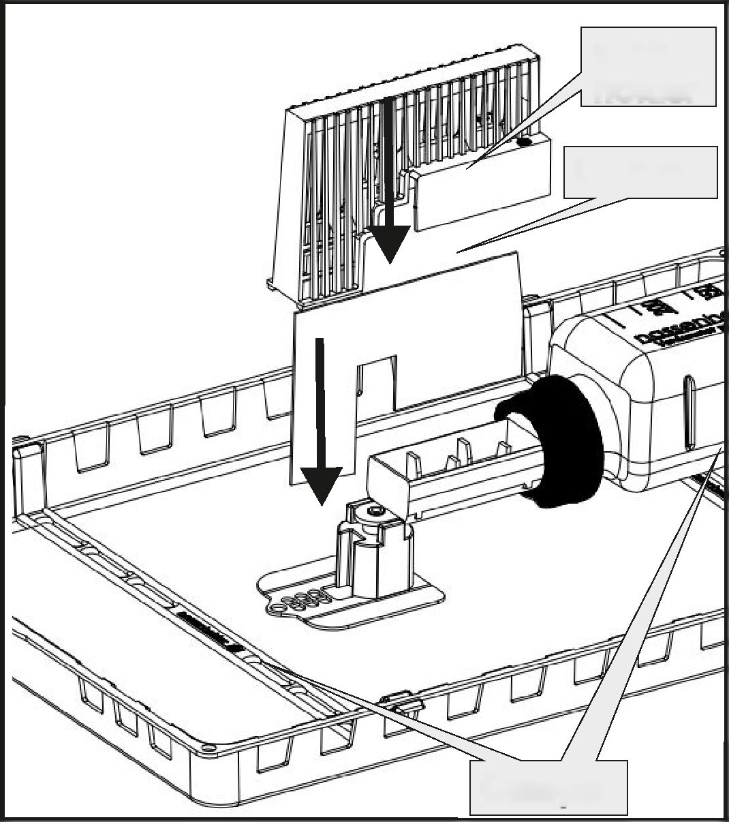
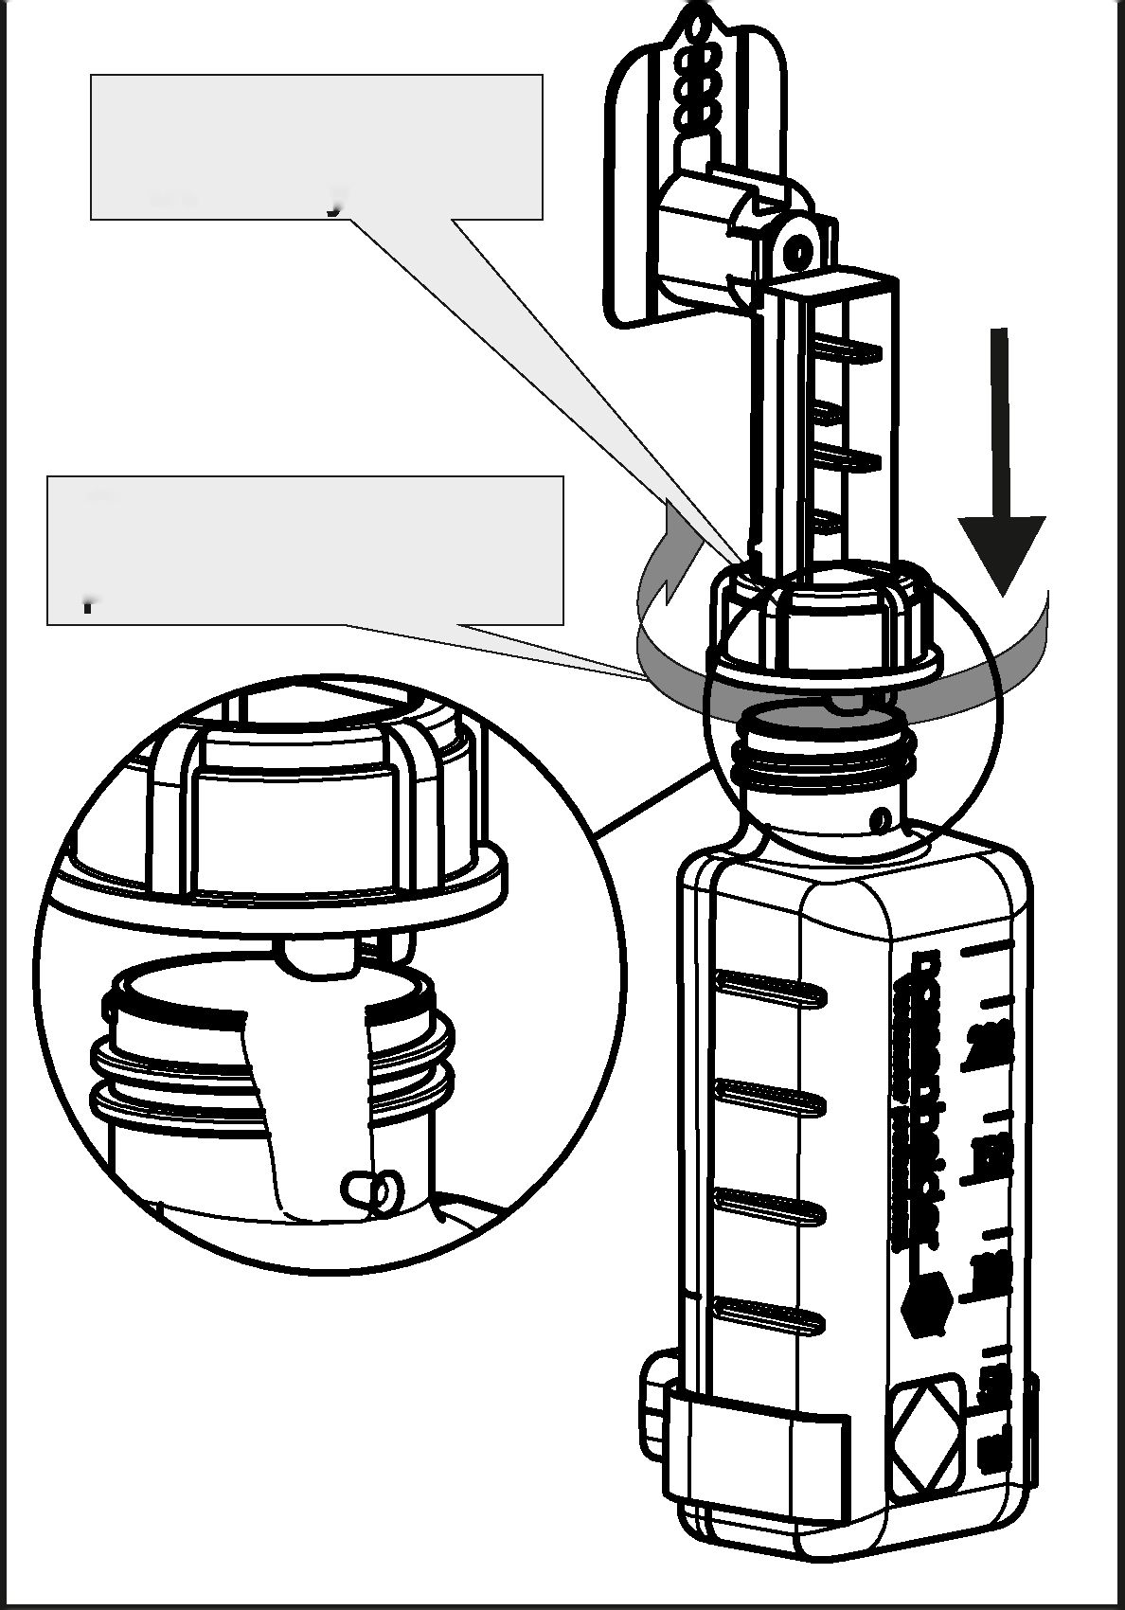
Плотно закрутите соединительную муфту

Защелкивание/защита от перекручивания

